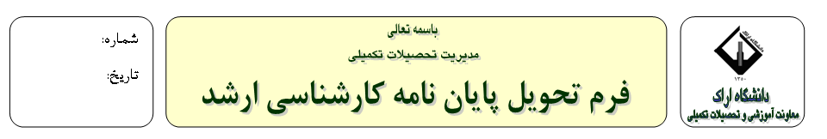

احتراما، با توجه به اينكه آقاي /خانم دانشجوي دوره كارشناسي ارشدبه شماره دانشجویی رشته در تاريخ فارغ التحصيل گرديده، خواهشمند است چنانچه يك نسخه از رساله خود را به آن واحد تحويل داده است اعلام فرماييد.

استاد/اساتید راهنما
يك عدد CD بر چسب دار

کتابخانه مرکزی
يك عدد CD بر چسب دار
(سردشت-کتابخانه مرکزی- طبقه همکف)

کارشناس تحصيلات تکميلی دانشگاه
یک عدد CD بر چسب دار
سردشت- ساختمان دکترقریب-اداره تحصیلات تکمیلی

